DT Bråck ljumske (840706C)

Förändringar sedan föregående version
Reviderad, justerat kernel Siemens X-cite.

Syfte
Metodbeskrivning för DT-undersökning i NU-sjukvården.

Inför undersökningen
Indikation | Elektiv kartläggning av ljumskbråck. För obesa patienter (BMI > 30) används full stråldos, annars lågdos.
Förberedelser | Inga.
PO kontrast/dryck | Ingen.
IV kontrast | Ingen.
Strålskydd | Kvinnor mellan 15–50 år ska tillfrågas om eventuell graviditet.  För övriga strålskyddsregler se kapitel 4.2 och 5.2 i  Strålskydd vid undersökningar och behandlingar med röntgenstrålning
Patientposition | - Bukläge.  - Fötterna mot gantryt.  - Armarna ovanför huvudet.

Bildtagning
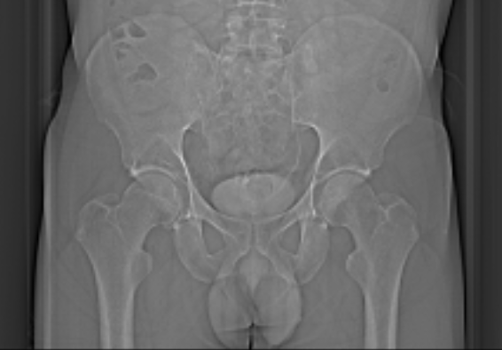
1
Bild/serie | Inställning
Scout | Crista iliaca – trochanter minor.
- Ljumskar K-  (lågdos/fulldos) | Nedre delen av SI-lederna – trochanter minor.  Patienten ska andas in, hålla andan och krysta.

Reformatering
Projektion | Inställning | 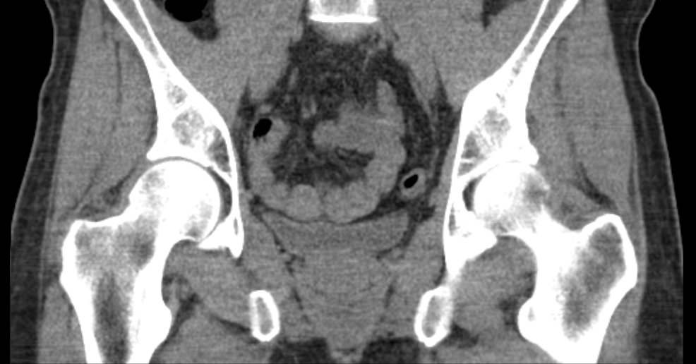  SAG  AX | 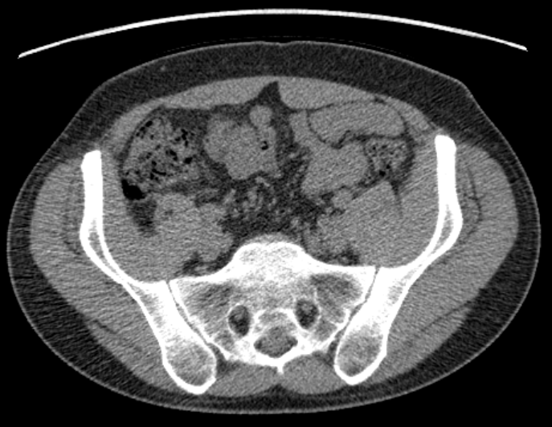  COR  SAG
AX | Justeras så att anatomin blir symmetrisk (t.ex. efter bäckenet). DFOV ska omfatta hela nedre buken med 5-10 cm marginal på vardera sidan om kroppen.
COR | Justeras så att anatomin blir symmetrisk.
SAG | Justeras så att anatomin blir symmetrisk.

Arkivering
Bild/serie | Projektion | Snitt/ink. | Kernel  (Siemens/GE/Toshiba) | Fönster | Arkiv
- Ljumskar K- | AX | 0,6/0,6 | Br40/Standard/FC08 | C50 W450 | Syngo.via/PACS
(lågdos/fulldos) | COR | 5/5 | Br40/Standard/FC08 | C50 W450 | PACS
 | SAG | 5/5 | Br40/Standard/FC08 | C50 W450 | PACS
Scout | - | - | - | - | PACS
Dosrapport | - | - | - | - | PACS

Hängning PACS
Layout 1 | Ljumskar K-  AX |  | Ljumskar K-  COR | Ljumskar K-  SAG

